Интеллектуальная игра
по экологии
«Звёздный час»

1 «В» класс

Учитель: Алексеева Ирина Викторовна

ИНТЕЛЛЕКТУАЛЬНАЯ ИГРА по ЭКОЛОГИИ

«Звездный час».

Ученики младших классов любят играть, поэтому в начальной школе часто проводятся уроки в форме различных интеллектуальных игр.
Ведущий. Сегодня мы проведем игру «Звездный час», но игра эта не совсем обычная. Она экологическая. Что такое экология, как вы думаете?

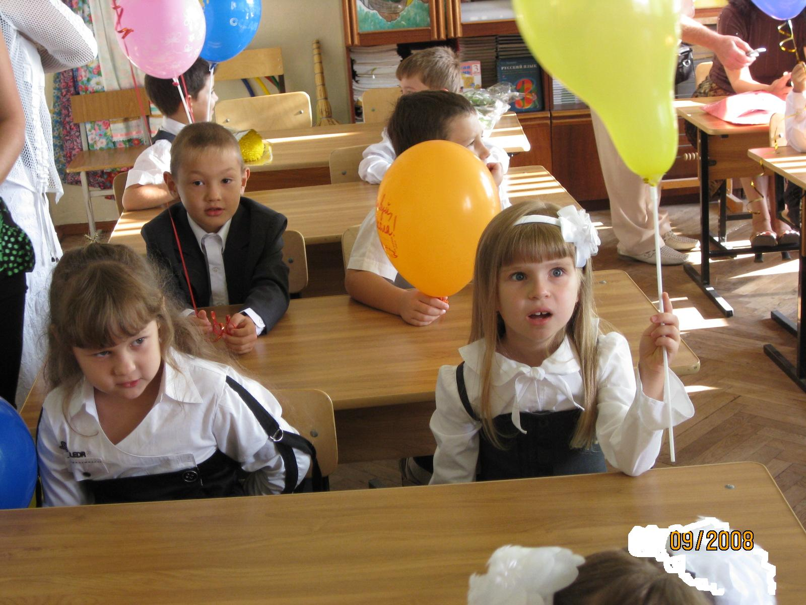
Дети отвечают.
– А теперь положите головы на парты и закройте глаза.
Учитель включает пластинку с записью голосов птиц, распыляет каплю духов.
– Что вы почувствовали? Что представили?
Выслушиваются ответы детей.
– Сейчас весна. Она входит в наши окна яркими солнечными лучами. Лес скоро наполнится птичьими голосами. Оживает природа.
Не правда ли, прекрасны творения природы! Давайте подумаем вместе: будет ли природе хуже, если, собирая орехи, мы сломаем несколько веточек? Или сорвем два-три красивых цветка? Или поймаем необыкновенную бабочку?
Дети отвечают.
– Да, природе будет хуже. Каждая сломанная попусту ветка, каждый сорванный цветок, каждая пойманная бабочка – это маленькая рана нанесенная природе. И если одну рану нанесешь ты, другую – твой товарищ, третью, четвертую, пятую – кто-то еще – что же с ней станет? Давайте подумаем: как же вести себя на природе?
Дети называют правила поведения на природе.
– Вы знаете, как вести себя в храме природы. Но еще нужно знать природу. Итак, начинаем экологическую игру «Звездный час»!

Отборочный тур
Участвуют все дети. За каждый правильный ответ ученик получает жетон.
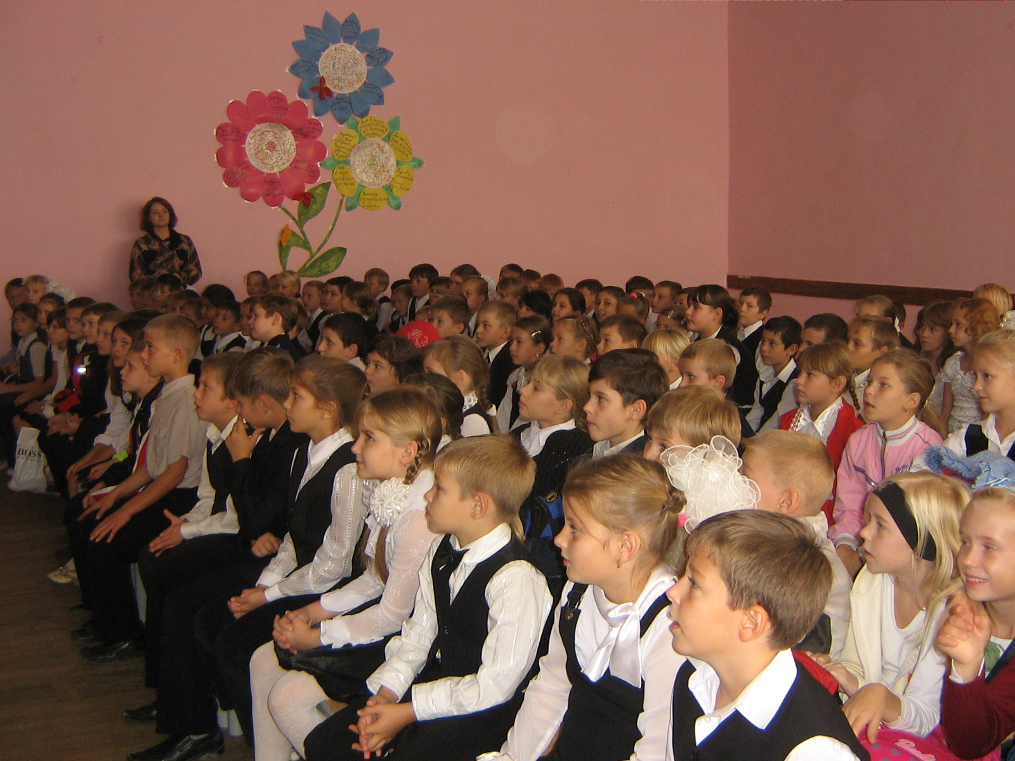
1. Растет ли дерево зимой? (Нет, оно замирает.)
2. Кто из кукушек кукует – самка или самец? (Самец.)
3. Кто из птиц наших лесов быстрее всех летает? (Стриж.)
4. Какая рыба зовется именем человека? (Карп.)
5. Какой зверек спит всю зиму вниз головой? (Летучая мышь.)
6. Птенцы какой птицы не знают своей матери? (Кукушата.)
7. Какой лесной зверек сушит на деревьях грибы? (Белка.)
8. Что зимой страшнее для птиц – голод или холод? (Голод.)
9. Пользу или вред приносит зимой барсук? (Ни то, ни другое – он спит.)
10. Отчего старых лосей называют сохатыми? (У них рога похожи на coxy.)
11. Можно ли паука назвать насекомым? (Нет, у него восемь ног.)
12. Кто дважды родится, один раз умирает? (Птицы.)
Шесть учеников, получившие наибольшее количество жетонов, проходят в первый тур.

Первый тур
Подготовленный ученик читает стихотворение Сергея Махотина «Жук».
Ученик 1.
Какого жука я в лесу повстречал!
Он топал, как бык, и рогами качал.
И очень серьезным и грозным он был –
Я даже дорогу ему уступил.
Мне имя его неизвестно пока,
Но я не забуду лесного жука.
Я в городе в библиотеку пойду,
Жука моего по рисункам найду.
Узнаю, где водится, как он живет,
Зачем ему крылья и что он жует.
И будут страницы, как травы, шуметь,
И будут, как птицы, трамваи звенеть.
Я всем расскажу про жука своего,
Как славно, что я не обидел его!
Ведущий. Действительно, как славно, что жук остался жив! Но не всем животным на пути встречаются такие мальчики.
Ребята, кто знает, что такое Красная книга? Это книга, в которую заносят редкие виды растений и животных. Эта книга называется так потому, что красный цвет – сигнал опасности. Красную книгу учредил Международный союз охраны природы и природных ресурсов (МСОП) в 1966 году. Хранится она в швейцарском городе Морже. В нее заносятся данные обо всех растениях и животных, которые срочно нуждаются в опеке и защите человека. Иначе они могут навсегда исчезнуть с лица Земли, как исчезла, например, морская корова.
Ученик 2. Это было примерно 250 лет назад. В 1741 году экспедиция Витуса Беринга обнаружила в море, у самого берега, невиданных животных, которые мирно паслись в зарослях морской капусты на мелководье. Их назвали морскими коровами. Эти доверчивые медлительные животные размерами со слона не боялись людей, близко подплывали к их лодкам. А люди безжалостно их убивали. С каждым годом их становилось все меньше и меньше, и к 1768 году истребили всех. Так навсегда исчезли морские коровы. Теперь никто, нигде и никогда не увидит этих замечательных животных.
Ведущий. В Международную Красную книгу попали и животные нашей страны. Например, в Амурской области охраняются амурский тигр, красный волк, дальневосточная черепаха, журавли – белый и черный, маньчжурский дальневосточный аист, белый медведь, атлантический морж и другие.
Эти животные еще не попали в Красную книгу, но и к ним нужно относиться бережно.
Первый тур нашей игры называется: «Дикие животные наших лесов».
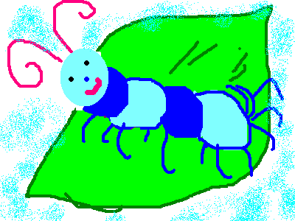
Вопросы, которые будут вам предложены, посвящены диким животным. Выбрав правильный ответ, поднимите карточку с нужной цифрой.
На доске:
1  лиса | 2  волк | 3  барсук | 4  медведь
5  кабан | 6  заяц | 7  белка | 8  лось

1. Какой зверь самый чистоплотный? (3 – барсук.)
2. Детенышей какого зверька называют листопадничками? (6 – зайца.)
3. Какой зверь очень любит малину? (4 – медведь.)
4. След, какого хищника похож на человеческий? (4 – медведя.)
5. Какой зверь легко бегает по болотам? (8 – лось.)

Второй тур
Ведущий. Итак, после первого конкурса осталось 5 участников.
Ученик 3.
Мы безмерно богаты
В наших чащах и рощах
Столько всяких пернатых –
Просто диву даешься.
Но спросите иного,
Что он знает о птицах,
Пусть ответит толково –
И, гляди, удивится:
Как же, фауна, дескать,
Как же, наше богатство –
На полях, в перелесках,
Так сказать, птичье царство.
Птичье царство – и только?
Ну, дрозды, ну, синички...
Где запомнить все клички,
Просто клички и – только.
А цветы разве знаем
На лугах?
Разве ценим?
Ученик 4.
Все травой называем,
А подкошена – сеном.
И с деревьями то же:
Роща в общем и целом.
Ель от пихты не можем
Отличить грешным делом.
И, конечно, тревожно,
Что порой мы безбожно
Не храним, что имеем,
Не щадим,
Не жалеем.
Ни за что не в ответе,
Словно самую малость
Нам на этой планете
Жить и править осталось.
Не хозяева вроде –
Так добро свое губим.
А гордимся природой
И отечество любим.
Ведущий. В одной стране жили необыкновенные голуби. Громадными стаями перелетали они с одного места на другое. Называли этих голубей странствующими. Их было так много, что люди ради вкусного мяса убивали их без счета. Охота не прекращалась до тех пор, пока на Земле не осталось ни одного странствующего голубя. Поэтому, чтобы такого не случилось с другими птицами, не стоит браться за рогатки и стрелять в ни в чем не повинных ласточек, воробьев.
Выбросить свою рогатку, забрать ее у другого мальчишки – это и будет ваше маленькое, но важное дело охраны природы.
Дело охраны природы, как и дело мира, касается каждого живущего на Земле. Оно требует усилий всех государств и народов. По решению ООН ежегодно 5 июня отмечается Международный день окружающей среды, в которую входят и птицы. Второй тур называется «Птицы». Следующие вопросы – о них.
На доске:
1  ласточка | 2  снегирь | 3  дятел | 4  дрозд
5  голубь | 6  цапля | 7  воробей | 8  скворец

1. Какая птица устраивает свои гнезда в обрывах над рекой? (7 – ласточка.)
2. Какая птица любит покататься на спине коровы, лошади, овцы, с тем чтобы найти там пищу – насекомых, личинок? (8 – скворец.)
3. Какая из птиц считается символом мира? (5 – голубь.)
4. Какой птице хвост помогает не только в полете, но и при добывании пищи? (3 – дятел.)

Третий тур
Ведущий. А теперь поговорим о больших ранах, наносимых природе.
С давних пор люди занимаются хозяйством. Строят города и села, шоссейные и железные дороги, возделывают поля.
Все это для жизни человека необходимо. Но часто, чтобы построить город, проложить дорогу или создать новое поле, люди уничтожают леса.
Много деревьев вырубают ради получения древесины. Ее требуется очень много.
С каждым годом на нашей планете остается все меньше лесов.
Подготовленный ученик читает стихотворение Владимира Орлова «Доброе дерево».
Доброе дерево, старые ветви.
В листьях запутались шумные ветры.
Сколько птенцов под густою листвою
Ты укрывало от стужи и зноя!
Старые ветви ночами не спали,
Чтобы на землю птенцы не упали,
Чтобы им с дерева, словно с порога,
В синее небо открылась дорога.
Лето промчится, и перед зимой
Дерево птицам помашет листвой.
Будет потом ему сниться и сниться,
Как по весне возвращаются птицы.
Их не пугают опасные кручи,
Белые молнии, черные тучи.
Птицы на родину мчатся уверенно,
Зная, что помнит их доброе дерево.
Ведущий. Доброе дерево дает крышу и грибам.
Некоторые грибы предпочитают расти в лиственном лесу, некоторые – в хвойном.
После второго тура у нас осталось четыре участника. Для них – третий тур, который называется «Логические цепочки».
На доске:
1  подберезовик | 2  подосиновик | 3  рыжик | 4  волнушка

1. Какой из этих грибов не растет в лиственном лесу? (3 – рыжик.)

Ученик 4.
Лес – не только для нашей забавы,
Он – богатство нашей страны.
Все деревья в нем, ягоды, травы
Нам на пользу, друзья, взращены.
Каждый куст берегите, ребята!
Где росток ты увидишь простой,
Может вырасти дуб в три обхвата,
Березняк иль малинник густой.
А уж сколько орехов и ягод!
Так, пожалуй, считать не сочтешь!
Сердцу любо, коль знаешь, что за год
В сосняке разрослась молодежь.
Ведущий. Вы уже знаете, что есть Международная Красная книга.
Однако в нее нельзя записать все виды редких растений и животных, которые нуждаются в охране. Многие страны стали составлять собственные Красные книги.
В марте 1974 года была учреждена Красная книга СССР (так называлась тогда наша страна). В первый ее список были внесены 52 вида зверей и 65 видов птиц нашей страны.
Казалось бы, чем полезны волк, тигр, барс? Даже в сказках их изображают злыми.
Но вот и барс попал в Красную книгу. Хищники, как и другие животные, необходимы в цепи жизни. Они улучшают стада травоядных животных, истребляя больных и слабых.
А теперь посмотрите на доску.
Эти экзотические животные не живут в нашей стране. Они живут в странах с теплым климатом. Но они также живут в заповедниках. Эти животные хорошо бегают.
На доске:
1  антилопа гну | 2  кенгуру | 3  гепард | 4  зебра

1. Расположите этих зверей в порядке убывания скорости бега. (Гепард, антилопа, зебра, кенгуру.)
Участники пишут номера ответов в нужном порядке на листах бумаги.

Суперигра
Ведущий. В суперигру вышли два участника.
Подготовленный ученик читает стихотворение С.Викулова «Монолог природы».
Я – Природа. Я – великий мастер.
Вечный мастер жизни. Я могу,
Человек, тебя за соучастье
Одарить – в моей все это власти! –
Гриб в лесу, ромашка на лугу,
Небо в час восхода и захода,
Ива над рекой... Наконец,
Солнцем прокаленный, рыжеватый
Хлебный колос, как всему венец!
Только ты мой дар, мое ученье
Не прими за дань: я не раба.
Не забудь: ты сам – мое творенье!
И у нас с тобой – одна судьба!
Да, ты вырос. Ты простился с детством,
Шире, что ни год, твои шаги.
Но не занимайся самоедством
И былинку даже, что в наследство
Я тебе вручила, береги!
Даже волка – вдруг да он последний...
Уничтожишь (зверь не карандаш) –
С помощью сложнейших вычислений
И машин новейших не создашь.
Мы с тобой дорогою одною
Катимся – ни часу врозь, ни дня.
И не можешь быть ты надо мною.
Как не можешь быть и вне меня.
Ведущий. Мы с вами – часть природы. Мы изучаем ее на уроках природоведения.
А сейчас – суперигра. Используя буквы слова «природоведение», составьте как можно больше слов за три минуты.
Участники записывают слова на листах.
Победителя награждают.
– Человек изучает природу, использует ее, но надо стремиться к тому, чтобы не причинить природе вреда. Нельзя забывать, что в природе все взаимосвязано. Прекрасен мир живой природы, а люди – часть его. Нам надо сообща беречь, умножать, познавать этот великий мир. Без него не было бы ни поэзии, ни искусства, а значит, и человека в самом высоком смысле этого слова.
Исполняется песня «Не дразните собак».

